盤點
LI06凍結庫存類型
- 在005固定儲格勾選”放置”及”移除”凍結啟用中(無法移轉出入庫)
- 按位置
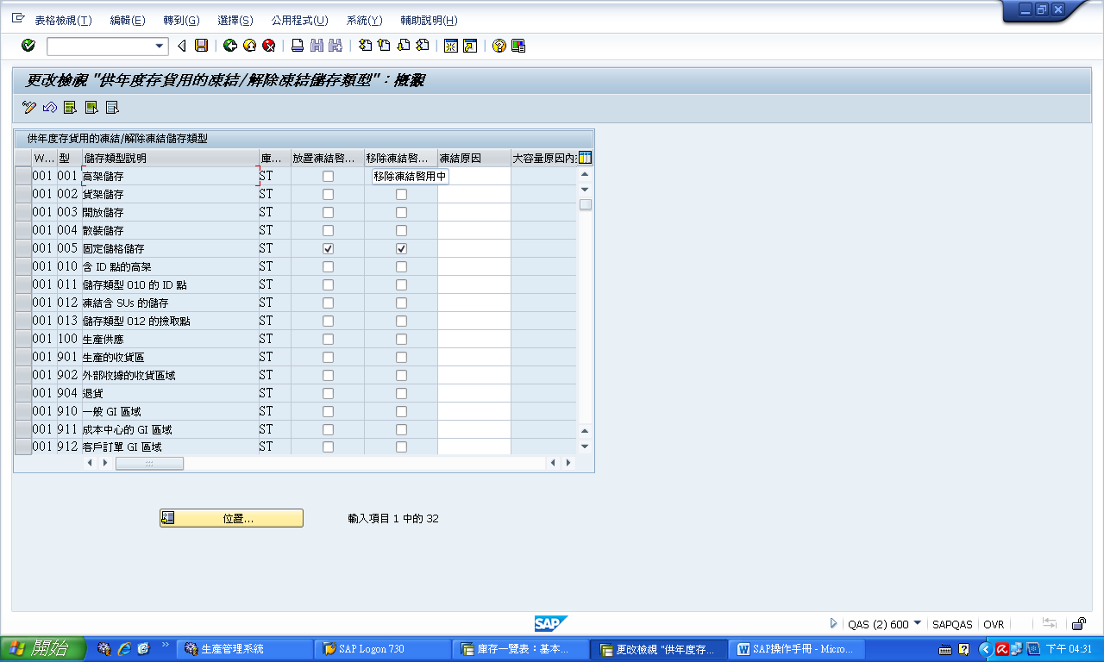
- 在倉庫120(油封)005(固定儲格)勾選”放置”及”移除”凍結啟用中後存檔(凍結後不可上下儲格)
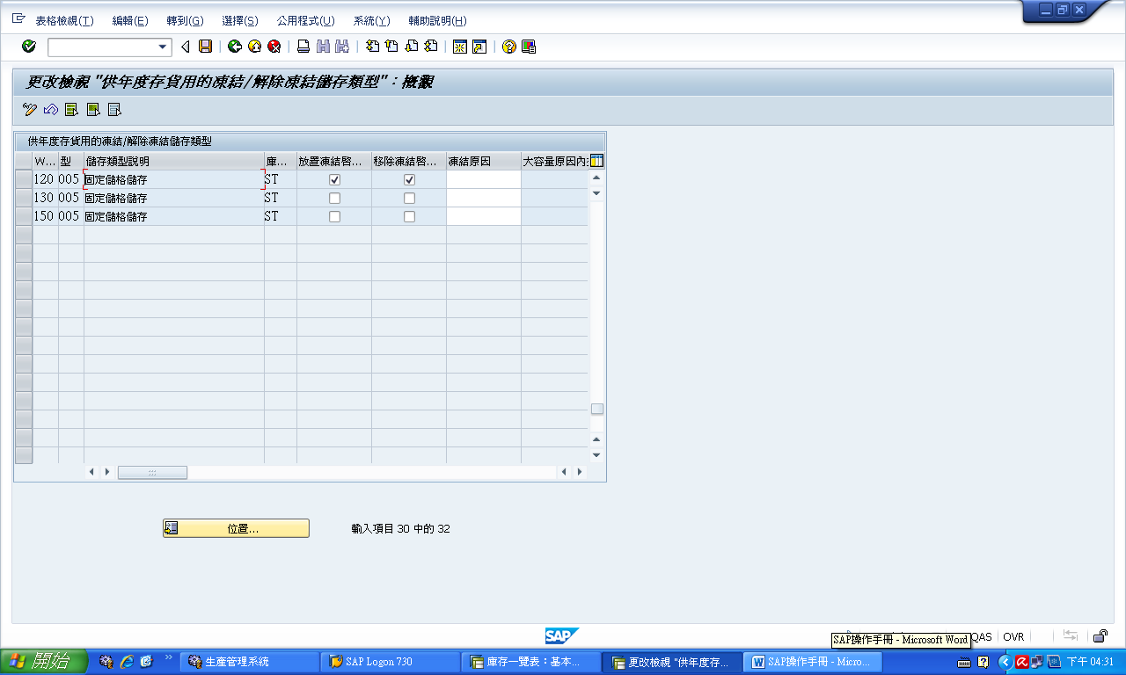
LX15建立盤點文件
- 輸入倉庫號碼、儲存類型、盤點日期勾選”僅未盤點儲格” ”啟用存貨清單”後按執行
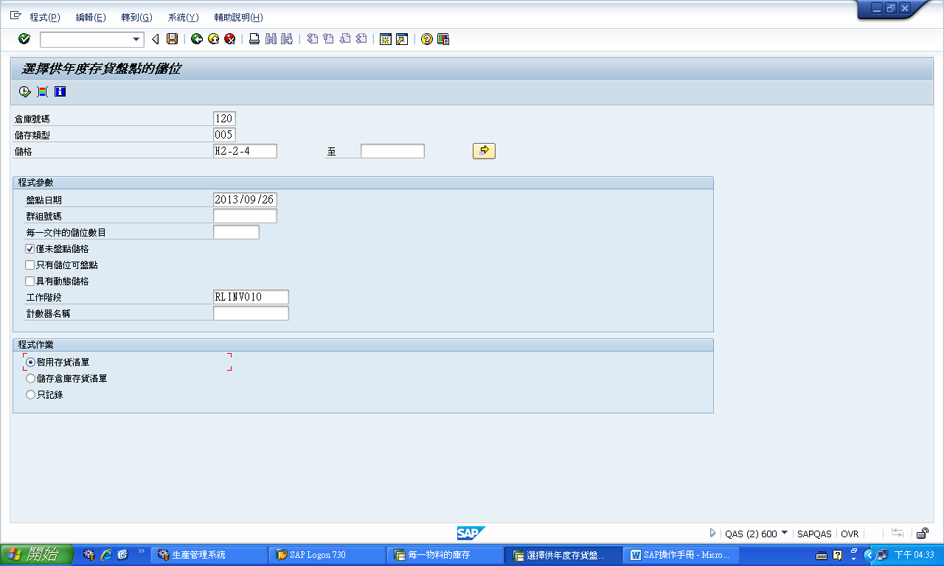
LX22查詢產生的盤點文件
輸入倉庫號碼120、儲存類型005、盤點(計畫)日期、存貨狀態勾選未盤點
後按執行會產生存或記錄號碼
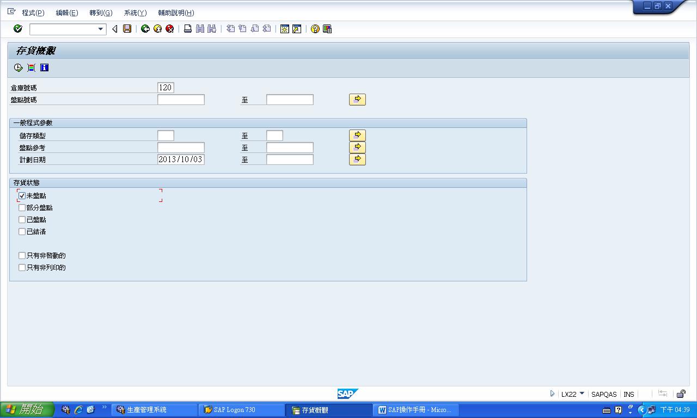
LI04列印倉庫存貨清單(盤點表)輸入倉庫號碼、存貨紀錄後按enter列印
實際進行盤點，並記錄盤點數量(存貨紀錄號碼、儲格、物料、數量)
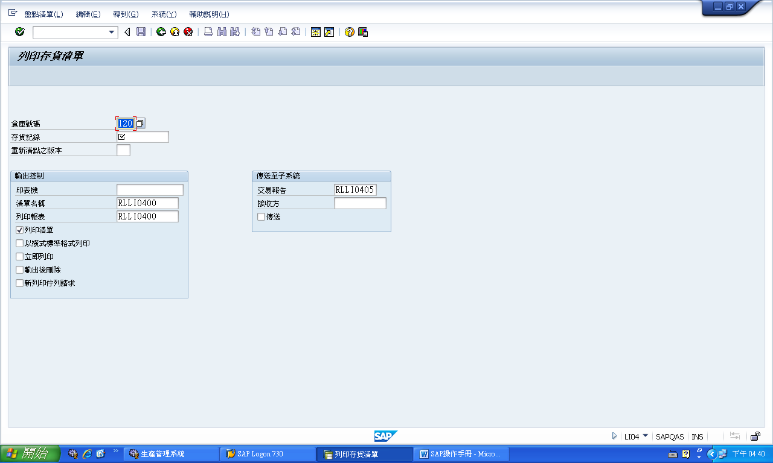
LI11N輸入倉庫號碼、存貨紀錄、盤點日期後按enter
輸入實際盤點完庫存數量(若盤點數量為0或空儲格，須勾選「零」)
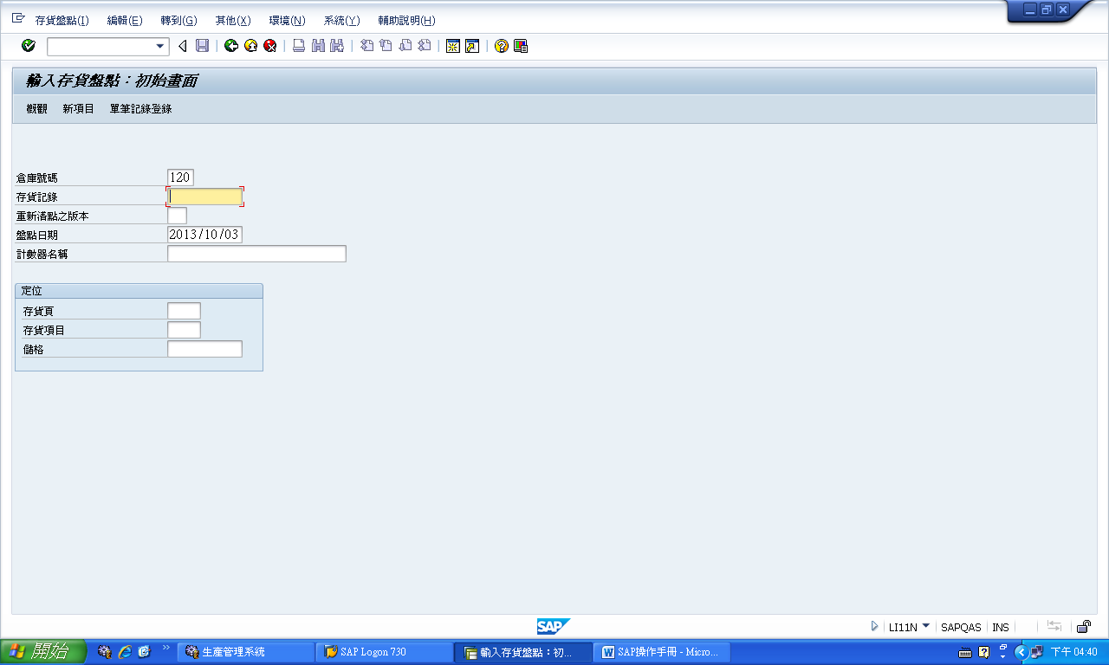
LS24沖銷前顯示物料各儲格之庫存(對照用，依個人需求查詢物料)
輸入倉庫號碼、物料後enter
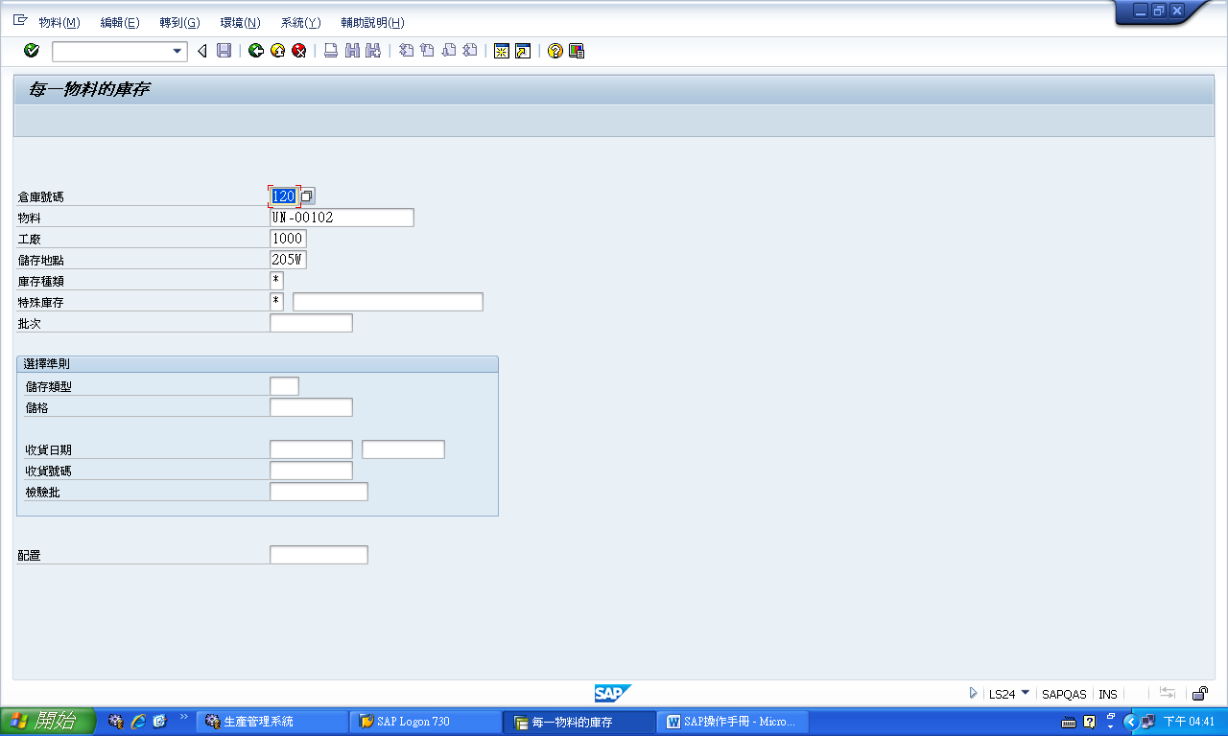
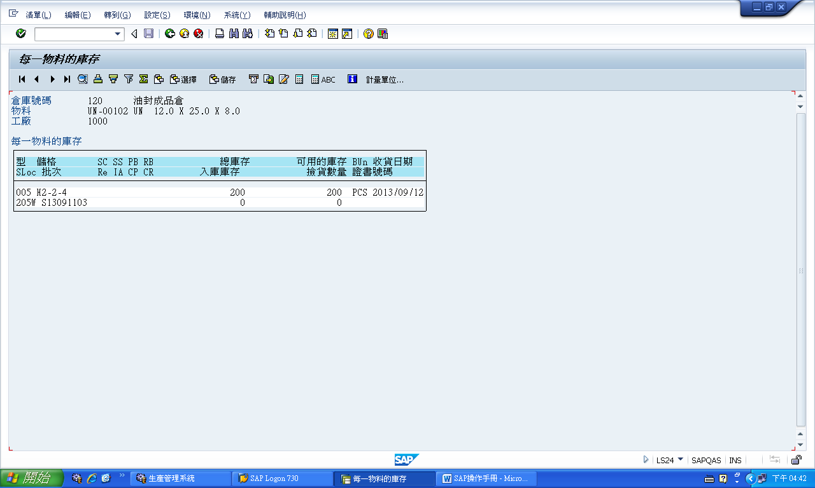
LI20清除差異(倉儲)
可勾選物料後再按”盤點資訊”查詢，勾選欲結清項目(全選)在按沖銷
(自動產生儲存類型「999」的資料)
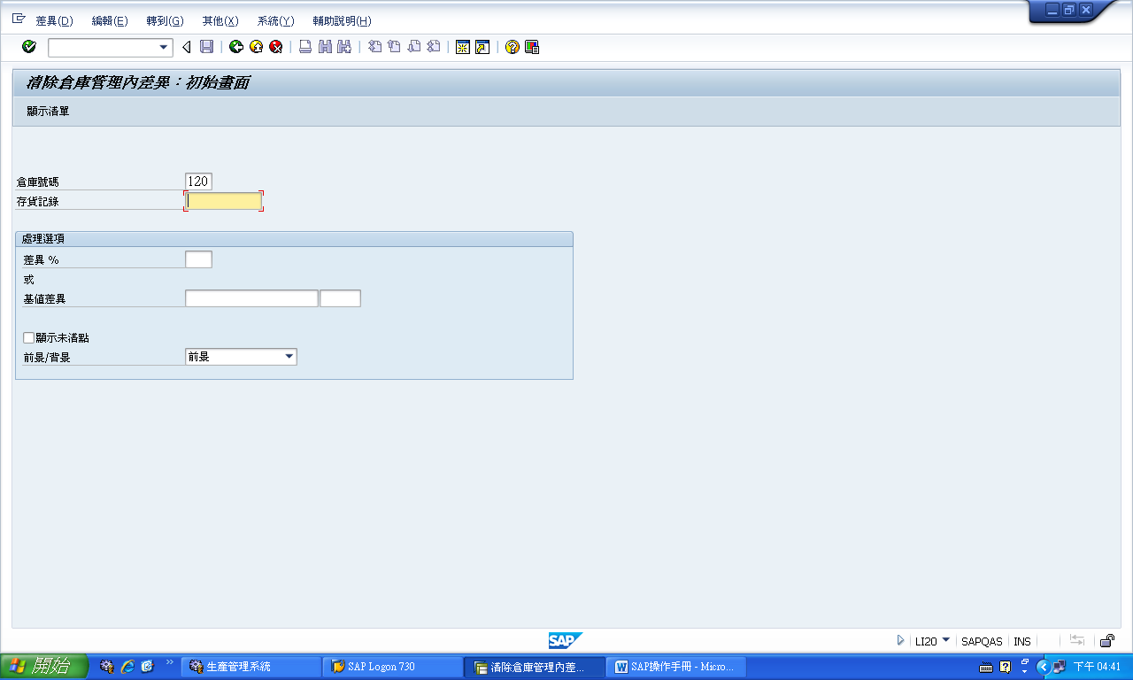
LI21清除差異(存貨)
輸入倉庫號碼、儲存類型999，勾選欲結清項目在按「沖銷」
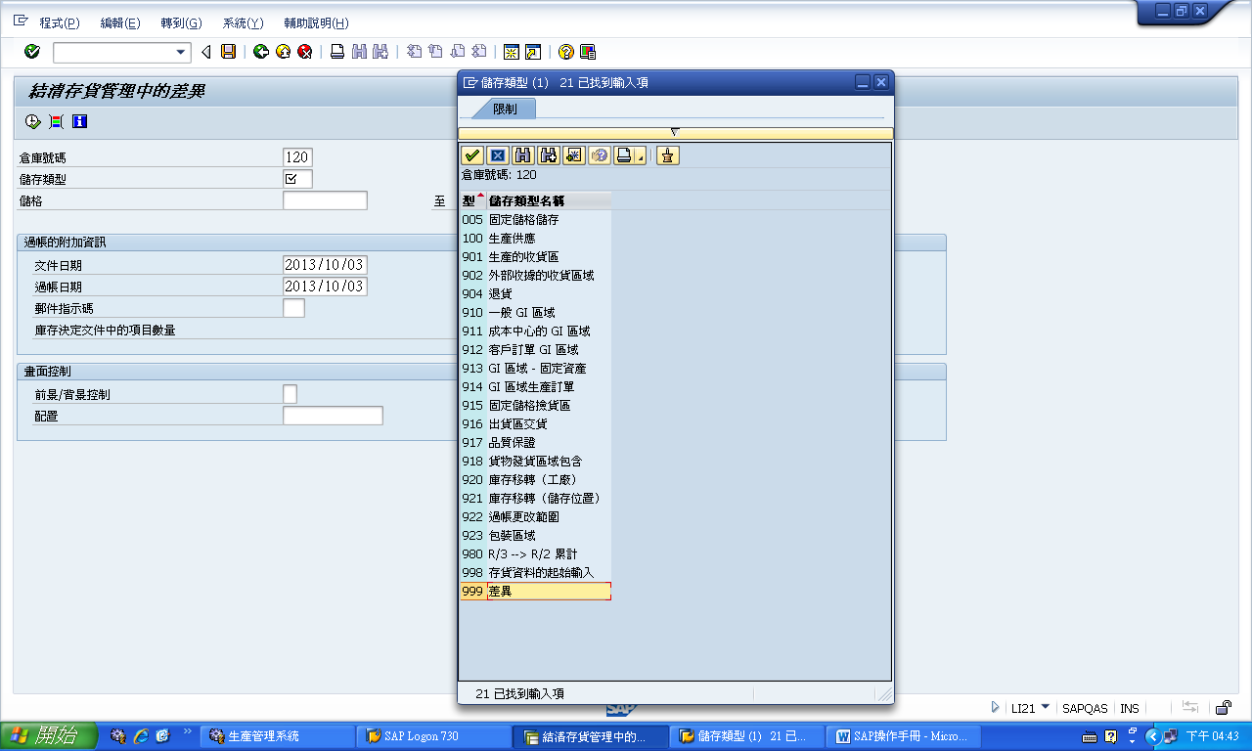
MB51物料文件清單
輸入工廠、儲存地點、異動類型:711(盤虧)至712(盤盈)、過帳日期後按執行
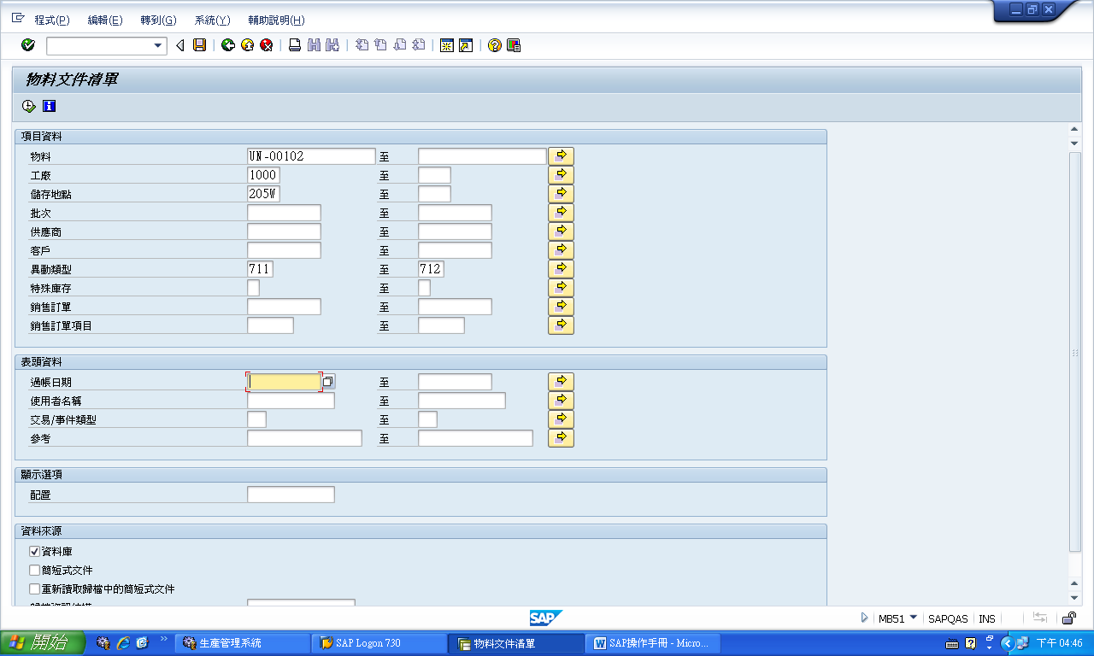
再回到LI06解除儲存類型凍結(凍結解除，可上下儲格)

